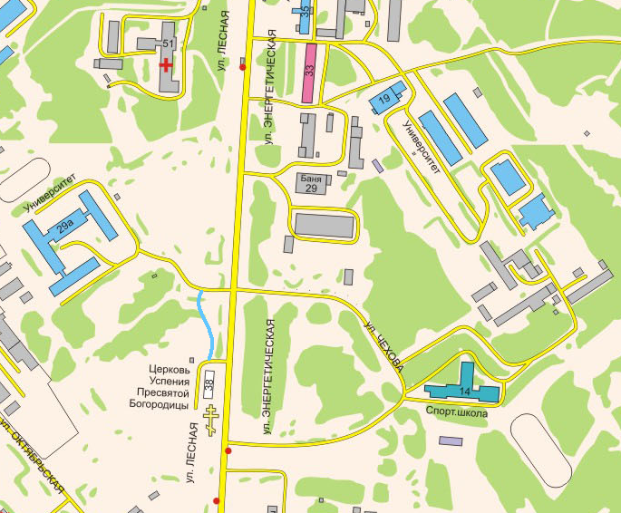

**7 корпус**

**(ул. Лесная, 29)**

**тропинка**

**Автобусная**

**Остановка(2)**

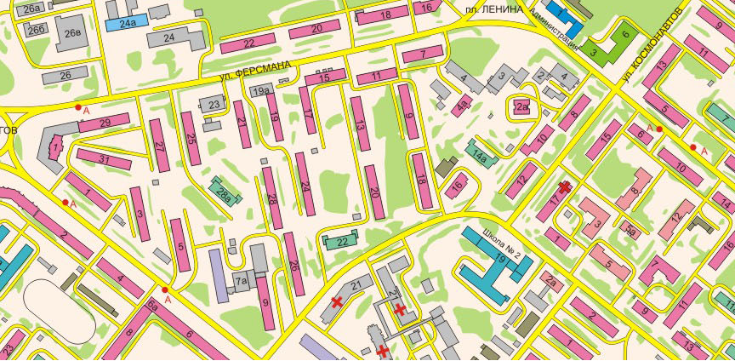

**ОБЩЕЖИТИЕ**

**(ул. Бредова, 9)**

**Автобусная**

**Остановка(1)**

**Кафе**

**«Сливки»**

**План пути**

* сесть на автобус \ маршрутное такси №102,128(остановка -1)
* доехать до остановки «Церковь»
* перейти на другую сторону улицы
* дойти до церкви
* за церковью обнаружить тропинку
* увидеть вывеску МАГУ в г. Апатиты
* Вы у цели! Квест выполнен!

**Такси**

Тел. 88155566666

Тел. 88155577777

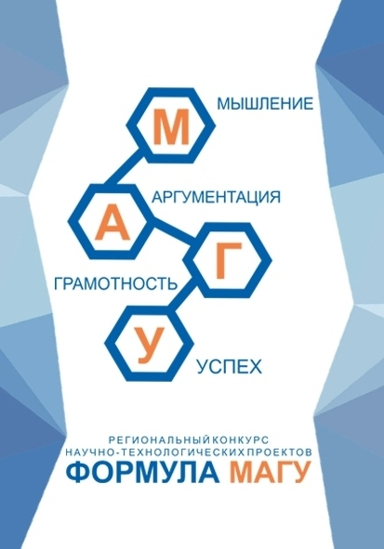

**ПУТЕВОДИТЕЛЬ**

**УЧАСТНИКА**

**ФОРМУЛЫ МАГУ**

**Официальный сайт   
филиала МАГУ в г. Апатиты**

[www.arcticsu.ru](http://www.arcticsu.ru)

**Группа филиала МАГУ в г. Апатиты**

vk.com/maguapatity

**ПРОГРАММА ОЧНОГО ЭТАПА**

**КОНКУРСА НАУЧНО-ТЕХНОЛОГИЧЕСКИХ ПРОЕКТОВ «ФОРМУЛА МАГУ»**

**2 МАРТА**

|  |  |  |
| --- | --- | --- |
| Когда? | Что? | Где? |
| 10.00-11.00 | Организованное питание | 7 корпус, столовая |
| 11.00-11.30 | Регистрация участников, распределение по командам | 7 корпус, рекреация возле спортивного зала |
| 11.30-11.50 | Торжественное открытие очного этапа | 7 корпус, спортивный зал |
| 11.50-13.30 | Конкурс-тренинг по формированию навыков работы в команде | 7 корпус, спортивный зал, рекреация возле спортивного зала |
| 13.30-14.30 | Обед | 7 корпус, столовая |
| 14.30-17.00 | Защита проектов. По окончании защит по секциям – свободное время. | 7 корпус, учебное крыло, аудитории 102, 104, 105, 106, 204, 205 |
| 17.00-17.30 | Ужин | 7 корпус, столовая |

**3 МАРТА**

|  |  |  |
| --- | --- | --- |
| Когда? | Что? | Где? |
| 10.00-10.30 | Организованное питание | 7 корпус, столовая |
| 10.30-11.15 | Образовательный блок. | 7 корпус, учебное крыло, аудитории 105 и 106 |
| 11.15-11.30 | Перерыв. Чай, лимонад, пончики | 7 корпус, учебное крыло, 1 этаж, коридор |
| 11.30-12.15 | Образовательный блок. | 7 корпус, учебное крыло, аудитории 105 и 106 |
| 12.15-13.00 | Обед | 7 корпус, столовая; далее- переход в студенческий клуб |
| 13.00-14.00 | Торжественное подведение итогов конкурса | студенческий клуб |
| 14.00-15.30 | Экскурсия в Галерею ледовых скульптур | |

**Защита проектов:**

14.30 102 ауд - «Когнитивные исследования»

14.30 104 ауд. - «Современная энергетика»

14.30 105 ауд. - «Агропромышленные и биотехнологии»

14.30 106 ауд. – «Большие данные, искусственный интеллект,

финансовые технологии и кибербезопасность»

15.00 104 ауд. - «Умный город»

15.00 105 ауд. - «Освоение Арктики и мирового океана»

**КОНТАКТЫ ОГРКОМИТЕТА**

Тел. 89646870051 – Илья Леонидович Балымов

Тел. 89646870005 – Ангелина Геннадьевна Камнева